Inside Biesse –
Neuheiten aus Pesaro

Die Biesse Group hat vom 11.10. bis zum 05.11.2021 ihre nationalen und internationalen Kunden zur herbstlichen „Inside“ am Stammsitz im italienischen Pesaro eingeladen. Die Besucher erkundeten vor Ort das umfangreiche Sortiment mit vielen technischen Neuerungen. Auch eine deutsche Delegation machte sich auf den Weg über die Alpen, um das komplette Portfolio und die aktuellen Neuheiten persönlich in Augenschein zu nehmen.

Auf dem Campus Pesaro erwarteten die Gäste aus Deutschland die neusten Technologien und Anlagen der Unternehmensgruppe. Wie die vielen internationale Teilnehmer informierten auch sie sich ausgiebig über intelligente Maschinenlösungen und aktuelle Software für die Sparten Holz, Glas, Stein und Advanced Materials. Betreut wurden sie dabei unter anderem von Sebastian Marschner, dem Vertriebsleiter der Biesse Deutschland GmbH und Katharina Schaf, der verantwortlichen Marketing Leiterin für die Schweiz und Deutschland. Für die wissensdurstigen Interessenten liefen in den Showrooms die Maschinen auf Hochtouren und es fanden Produktionsführungen sowie ein Besuch beim Spindelhersteller HSD statt. Die Spezialisten von Biesse standen den Besuchern mit Rat und Tat zur Seite und gingen umfassend auf detaillierte Fragen der fachkundigen Interessenten ein. „Unsere Kunden waren natürlich sehr gespannt auf die erstmalig präsentierten Neuheiten und konnten sich direkt vor Ort von deren Performance und Leistungsfähigkeit überzeugen“, zieht Marschner eine durchweg positive Bilanz der Italienreise. „Unsere beiden Showrooms in Nersingen und Löhne sind zwar bestens ausgestattet, aber in den vollständig bestückten Ausstellungsräumen in Pesaro zeigen wir das gesamte Maschinen-Portfolio, Roboter und Handlingsysteme sowie unsere topaktuellen Produkte.“

Innovationen und Optimierungen
Das besondere Augenmerk der Gäste aus Deutschland galt den auf der Inside erstmals vorgestellten Neuheiten und Weiterentwicklungen. Für den Glasbereich hat Intermac, das auf diesen Bereich spezialisierte Geschäftsfeld der Biesse Group, seine bewährte IC-Software komplett überarbeitet. Die Schnittstelle zeichnet sich durch ihre verbesserte Benutzerfreundlichkeit und intuitive Bedienbarkeit aus. Die Entwickler optimierten die Rechenleistung, um eine kompromisslose Funktionalität sowie Flexibilität bei der Programmierung zu erreichen. IC ist eine auf der Basis von ICam entwickelte Software die als Schnittstelle zur jeweiligen CNC gesteuerten Maschine dient. In nur 5 Klicks ist es möglich innerhalb kürzester Zeit ein fertiges Bearbeitungsprogramm zu erstellen. Von Kunden erstellte DXF-Dateien können problemlos importiert werden, IC erkennt dann selbstständig das Element, welches für die Bearbeitung notwendig ist.

Win-win-Situation
„Alles im allem ein voller Erfolg und eine gelungene Veranstaltung – trotz dieser schwierigen Zeiten,“ konstatiert Marschner und Katharina Schaf ergänzt: „Die Besucher waren von der Größe und Vielfalt der italienischen Ausstellungsräume regelrecht begeistert und traten zufrieden die Heimreise an. Während der vierwöchigen Messe besuchten insgesamt 22 unserer deutschen Kunden die Inside – eine Win-win-Situation für alle Teilnehmer, die ihr Informationsbedürfnis stillen konnten und unser Unternehmen, das sehr viel Wert auf intensive Kundenbindung legt.“

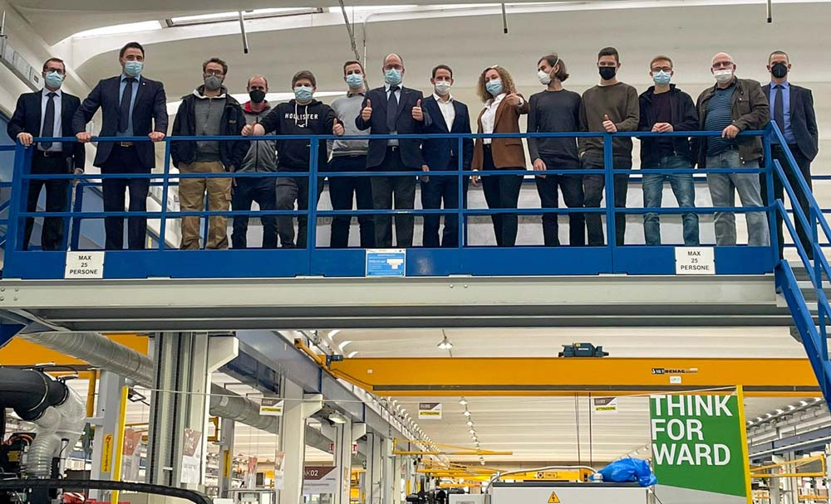
Bild 1: Die lange Anfahrt zur Inside auf dem Campus Pesaro lohnte sich für die Besucher aus Deutschland, die unter Einhaltung der Sicherheitsvorschriften das Komplettsortiment mit vielen neuen technischen Lösungen persönlich begutachten konnten

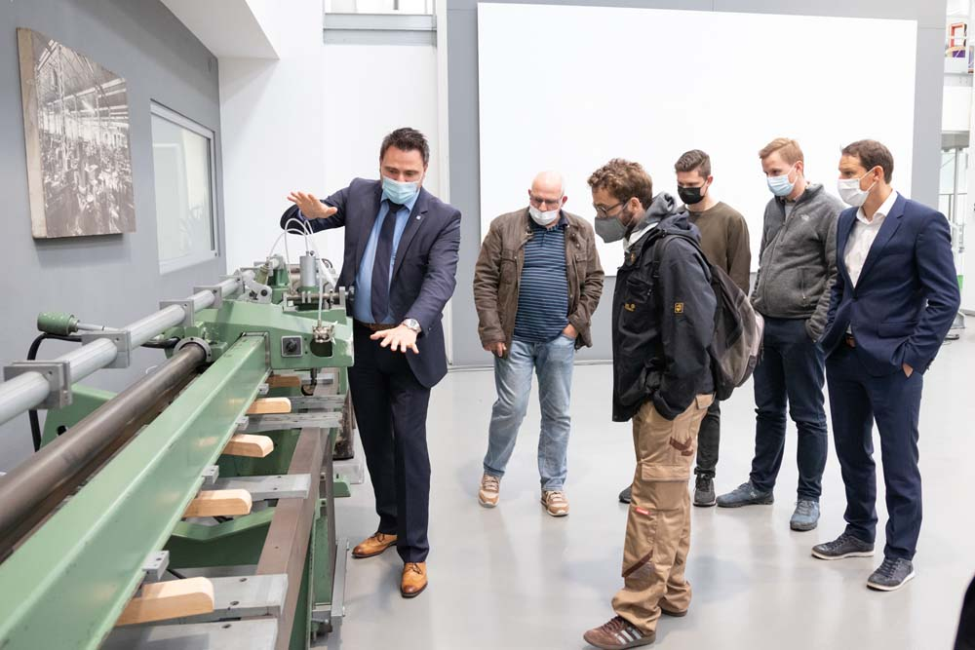
Bild 2: Sebastian Marschner, Vertriebsleiter der Biesse Deutschland GmbH, erläuterte den mitgereisten Kunden und Interessenten die Details und Besonderheiten der Maschinen im Showroom

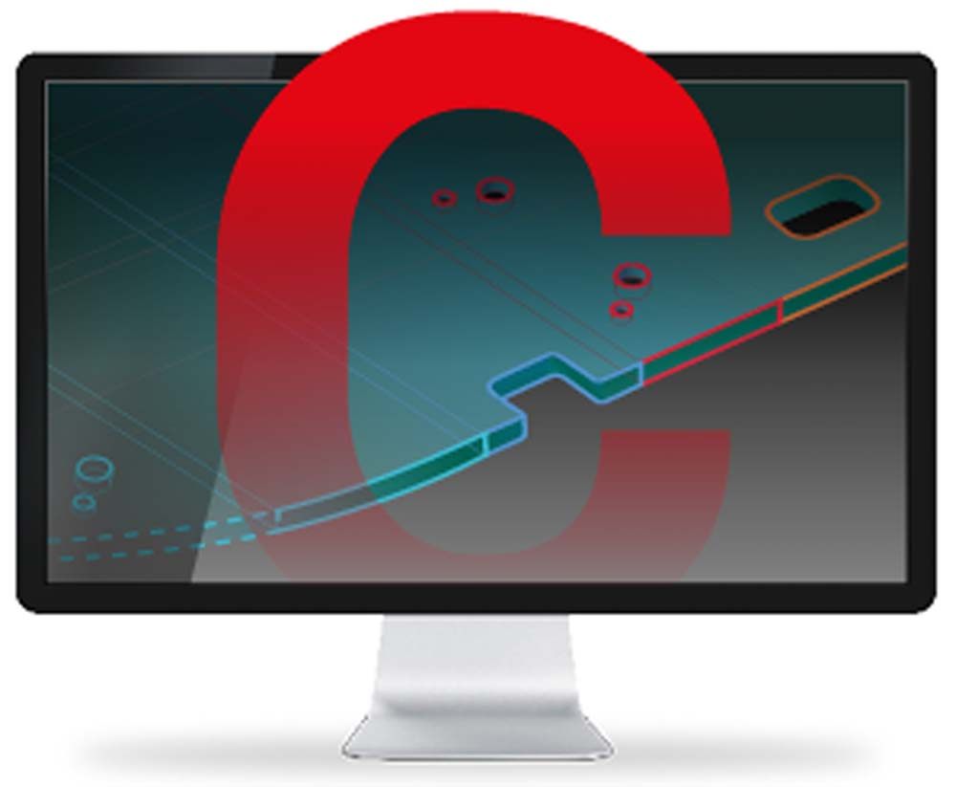
Bild 3: Mit der IC-Software gelang Intermac die Verbindung von Technologie und Erfahrung

Bilder: | Gruppenfoto  Vorfuehrung_Marschner  IC | Zeichen: | 3.296
Dateiname: | 202111029_PM_Inside_Pesaro_Glas | Datum: | 17.11.2021

Unternehmenshintergrund
Die 1969 von Giancarlo Selci in Pesaro gegründete Biesse Group hat sich auf die Herstellung von Anlagen für die Verarbeitung von Holz, Glas, Stein, Kunststoff und Metall spezialisiert. Weltweit entwickeln, produzieren und vertreiben über 4.000 Mitarbeiter Maschinen, integrierte Systeme und Software für unterschiedliche Branchen wie zum Beispiel Möbel und Holzbau, Tür- und Fensterrahmen sowie für Luftfahrt, Marine und Automobil. Biesse Deutschland mit seinen zwei Standorten in Nersingen und Löhne baute seit der Gründung 1997 kontinuierlich seine Stellung auf dem deutschsprachigen Markt aus. Dabei waren die Integration von Intermac Deutschland und Diamut Deutschland wichtige Meilensteine. Im bayerischen Nersingen in der Nähe von Ulm entstand 2019 die neue Firmenzentrale, die mit dem „Ulm Campus“ großzügige Ausstellungsflächen sowie vielseitige Aus- und Weiterbildungsmöglichkeiten bietet.

Kontakt:  Biesse Deutschland GmbH  Katharina Schaf  An der Leibi 10  89278 Nersingen  Tel.: +49 151-11 90 52 07  E-Mail: katharina.schaf@biesse.de  Internet: www.biesse.com | gii die Presse-Agentur GmbH  Immanuelkirchstraße 12  10405 Berlin  Tel.: +49 30 538 965 - 0  E-Mail: info@gii.de  Internet: www.gii.de

